Hlásenie výsledkov z termínu 30.4. – 1.5.2022

Výsledky súťaže Mikroliga U10, skupina C

30.4.2022, III. termín – usporiadateľ BK AS Trenčín
Miesto konania : Stredná športová škola, Trenčín

MBA Prievidza | BK AS Trenčín | 40:22 (32:8)
MŠK BK Žiar nad Hronom A | MŠK BK Žiar nad Hronom B | 7:30 (0:12)
MBA Prievidza | MŠK BK Žiar nad Hronom A | 40:23 (25:12)
MŠK BK Žiar nad Hronom B | BK AS Trenčín | 17:36 (6:17)
MBA Prievidza | MŠK BK Žiar nad Hronom B | 46:6 (27:6)
MŠK BK Žiar nad Hronom A | BK AS Trenčín | 15:30 (8:17)

Výsledky súťaže Mikroliga U10, skupina A

1.5.2022, III. termín – usporiadateľ Piešťanské Čajočky
Miesto konania : Diplomat aréna, Piešťany

Piešťanské Čajočky | BK Lokomotíva Sereď | 46:18 (26:6)
ŠBK Šamorín | BKM Junior UKF Nitra | 48:6 (26:2)
Piešťanské Čajočky | ŠBK Šamorín | 42:42 (20:16)
BK Lokomotíva Sereď | BKM Junior UKF Nitra | 18:16 (6:12)
Piešťanské Čajočky | BKM Junior UKF Nitra | 50:22 (26:6)
BK Lokomotíva Sereď | ŠBK Šamorín | 12:30 (6:18)

Výsledky súťaže Mikroliga U10, skupina B

1.5.2022, III. termín – usporiadateľ B.S.C. Turnianska Bratislava
B.S.C. Turnianska Bratislava | B.S.C. Holíčska Blue
B.S.C. Turnianska Bratislava | Inter Bratislava
B.S.C. Turnianska Bratislava | Strojár Malacky A
Inter Bratislava | Strojár Malacky A
B.S.C. Holíčska Blue | Strojár Malacky A
B.S.C. Holíčska Blue | Inter Bratislava

1.5.2022, III. termín – usporiadateľ ŠBK Junior Levice
Miesto konania : ŠH Levice

ŠBK Junior Levice | B.S.C. Holíčska Yellow Bratislava | 30:21 (8:10)
B.S.C. Holíčska Yellow Bratislava | MIBA Stupava/Lozorno | 42:16 (12:12)
ŠBK Junior Levice | MIBA Stupava/Lozorno | 32:4 (22:4)

Hlásenie výsledkov z termínu 9. – 10.4.2022

Výsledky súťaže Mikroliga U10, skupina A

9.4.2022, II. termín – usporiadateľ BK Lokomotíva Sereď
Miesto konania : ŠH Sokolovňa, Sereď

BK Lokomotíva Sereď | ŠBK Šamorín | 18:36 (8:16)
Piešťanské Čajočky | BKM Junior UKF Nitra | 64:16 (38:8)
ŠBK Šamorín | Piešťanské Čajočky | 54:42 (26:11)
BK Lokomotíva Sereď | BKM Junior UKF Nitra | 4:36 (2:18)
ŠBK Šamorín | BKM Junior UKF Nitra | 42:14 (20:6)
BK Lokomotíva Sereď | Piešťanské Čajočky | 34:58 (18:20)

Výsledky súťaže Mikroliga U10, skupina B

10.4.2022, II. termín – usporiadateľ Inter Bratislava
Miesto konania : Športová hala Trnávka - Vietnamská 21/A, 821 04 Bratislava
(nezúčastnilo sa družstvo Strojár Malacky B)

Inter Bratislava | Strojár Malacky A | 38:20 (24:4)
Inter Bratislava | ŠBK Junior Levice | 20:30 (12:10)
ŠBK Junior Levice | Strojár Malacky A | 50:10 (18:10)

Mikroliga U10 – skupina B
10.4.2022, II. termín
Usporiadateľ : B.S.C. Holíčska Yellow Bratislava
Miesto konania : ŠH, Domkárska 6, Bratislava

9:00 | B.S.C. Holíčska Yellow | B.S.C. Holíčska Blue
9:40 | B.S.C. Holíčska Yellow | MIBA Stupava/Lozorno
10:20 | B.S.C. Holíčska Yellow | B.S.C. Turnianska Bratislava

9:00 | B.S.C. Turnianska Bratislava | MIBA Stupava/Lozorno
9:40 | B.S.C. Holíčska Blue | B.S.C. Turnianska Bratislava
10:20 | B.S.C. Holíčska Blue | MIBA Stupava/Lozorno

Výsledky súťaže Mikroliga U10, skupina C

9.4.2022, II. termín – usporiadateľ MBA Prievidza
Miesto konania : ZŠ S.Chalupku, Prievidza

MBA Prievidza | BK AS Trenčín | 35:46 (14:25)
MŠK BK Žiar nad Hronom B | BK AS Trenčín | 14:20 (9:6)
BK AS Trenčín | MŠK BK Žiar nad Hronom A | 26:15 (20:6)
MŠK BK Žiar nad Hronom B | MŠK BK Žiar nad Hronom A | 28:27 (11:14)
MBA Prievidza | MŠK BK Žiar nad Hronom A | 35:39 (19:17)
MBA Prievidza | MŠK BK Žiar nad Hronom B | 51:20 (25:9)

Hlásenie výsledkov z termínu 12. – 13.3.2022

Výsledky súťaže Mikroliga U10, skupina A

13.3.2022, I. termín – usporiadateľ ŠBK Šamorín
Miesto konania : Športcentrum SAMARIA, Veterná 18, Šamorín

ŠBK Šamorín | BK Lokomotíva Sereď | 50:14 (32:4)
Piešťanské Čajočky | BKM Junior UKF Nitra | 42:18 (26:8)
ŠBK Šamorín | Piešťanské Čajočky | 54:23(34:15)
BK Lokomotíva Sereď | BKM Junior UKF Nitra | 24:19 (9:6)
ŠBK Šamorín | BKM Junior UKF Nitra | 64:14 (42:4)
BK Lokomotíva Sereď | Piešťanské Čajočky | 24:46 (8:26)

Výsledky súťaže Mikroliga U10, skupina B

12.3.2022, I. termín – usporiadateľ Strojár Malacky A
Strojár Malacky A | Strojár Malacky B
B.S.C. Holíčska Yellow Bratislava | B.S.C. Turnianska Bratislava
Strojár Malacky A | B.S.C. Holíčska Yellow Bratislava
Strojár Malacky B | B.S.C. Turnianska Bratislava
Strojár Malacky A | B.S.C. Turnianska Bratislava
Strojár Malacky B | B.S.C. Holíčska Yellow Bratislava

13.3.2022, I. termín – usporiadateľ MIBA Stupava/Lozorno
(nezúčastnilo sa družstvo ŠBK Junior Levice)
MIBA Stupava/Lozorno | B.S.C. Holíčska Blue Bratislava
MIBA Stupava/Lozorno | Inter Bratislava
B.S.C. Holíčska Blue Bratislava | Inter Bratislava

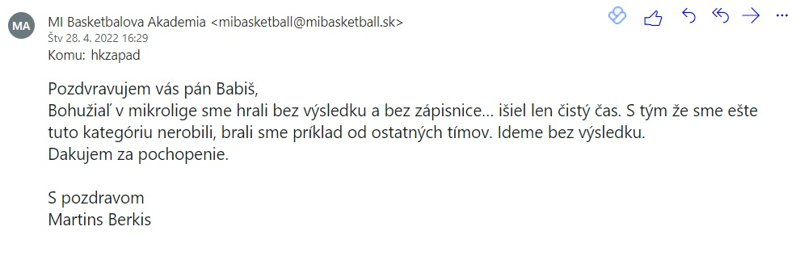
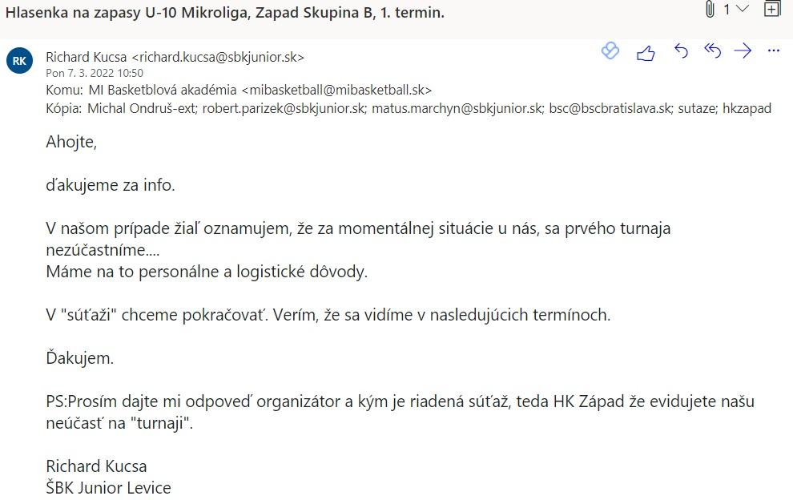

Mikroliga U10 – skupina C
Usporiadateľ : MŠK BK Žiar nad Hronom A
Zúčastnené družstvá : BK AS Trenčín, MBA Prievidza, MŠK BK Žiar nad Hronom A,
MŠK BK Žiar nad Hronom B

Turnaj sa neuskutočnil z dôvodu nedostupnosti telocvične.

 | MBA Prievidza | BK AS Trenčín
 | MŠK BK Žiar nad Hronom A | MŠK BK Žiar nad Hronom B
 | MBA Prievidza | MŠK BK Žiar nad Hronom A
 | MŠK BK Žiar nad Hronom B | BK AS Trenčín
 | MBA Prievidza | MŠK BK Žiar nad Hronom B
 | BK AS Trenčín | MŠK BK Žiar nad Hronom A

